今早开机发现，打开SQL Server 2008 的 SQL Server Management Studio，输入sa的密码发现，无法登陆数据库？提示以下错误：

“在与 SQL Server 建立连接时出现与网络相关的或特定于实例的错误。未找到或无法访问服务器。请验证实例名称是否正确并且 SQL Server 已配置为允许远程连接。 (provider: 命名管道提供程序, error: 40 - 无法打开到 SQL Server 的连接)“

在网上看到他人说使用将服务器(local)替换成本机的localhost，但是还是不行，后来自己重置了IP就可以了。具体如下：

下面的步骤需要一些前提：

你的sqlserver服务已经安装了，就是找不到服务器名称。

1、打开Sql server 管理配置器

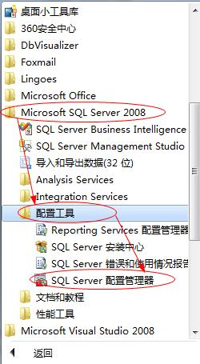

或者在命令行输入：SQLServerManager10.msc

2、点击MSSQLSERVER的协议，在右侧的页面中选择TCP/IP协议

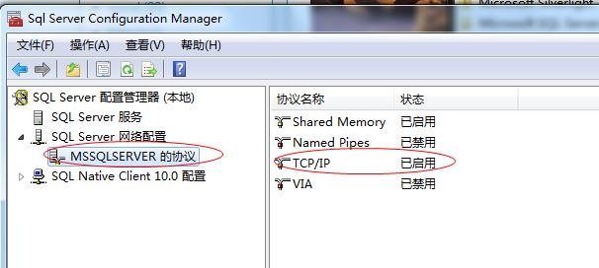

3、右键点击TCP/IP协议，选择“属性”，需要修改连接数据库的端口地址

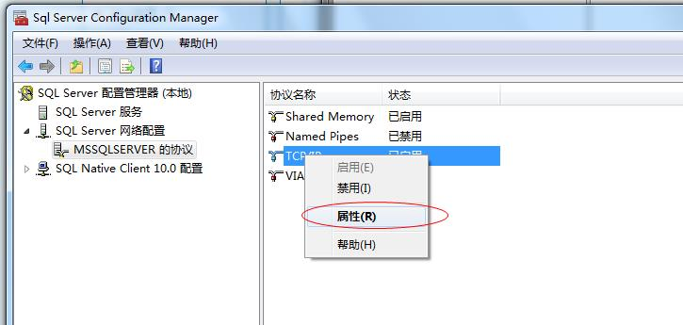

4、跳出来的对话框，里面有好多TCP/IP的端口，找到“IP3”，更改IP地址 为自己电脑的IP地址（或者是127.0.0.1） 在TCP端口添加1433，然后选择启动

5、“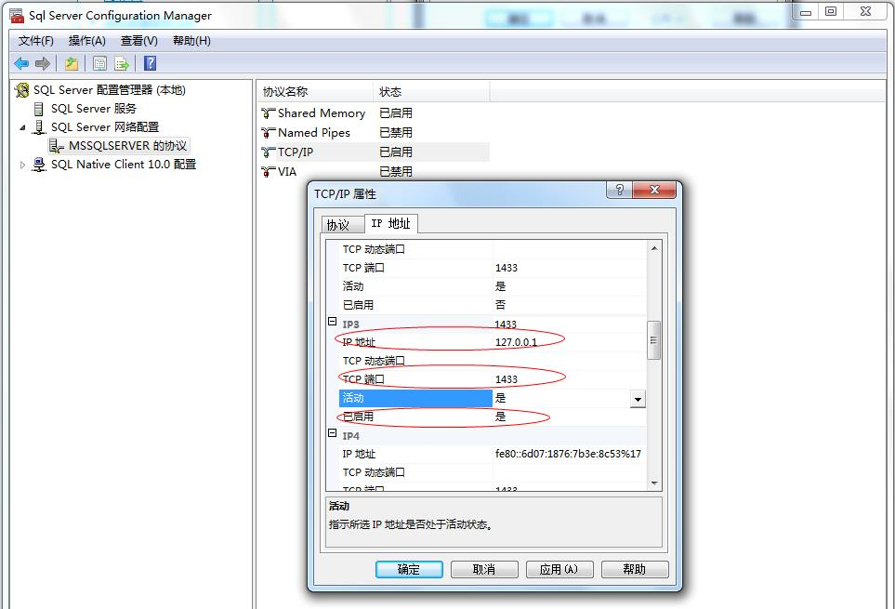IPALL”的所有端口改成“1433”

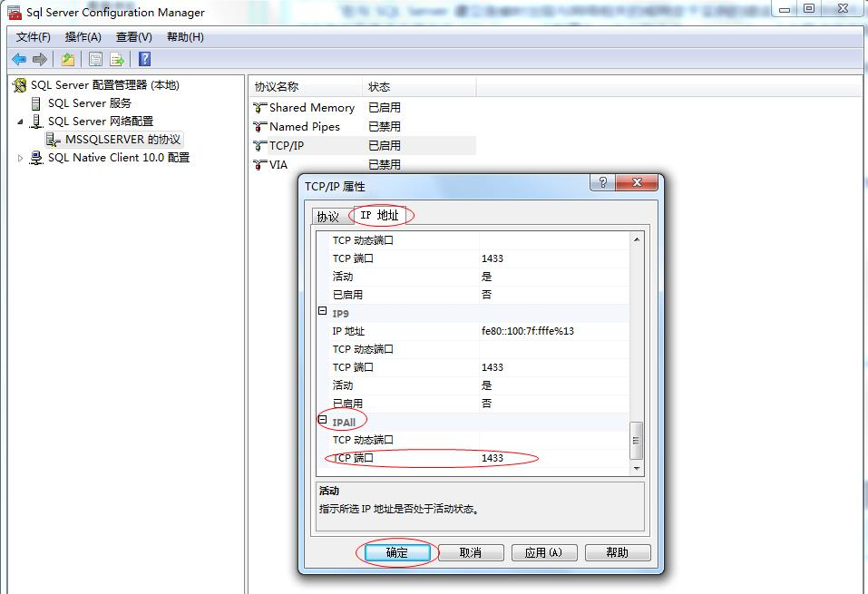

6、重新启动服务

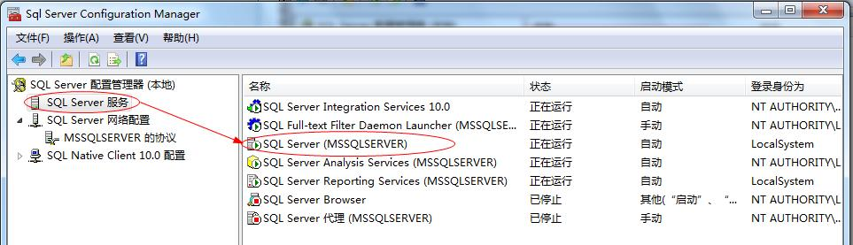

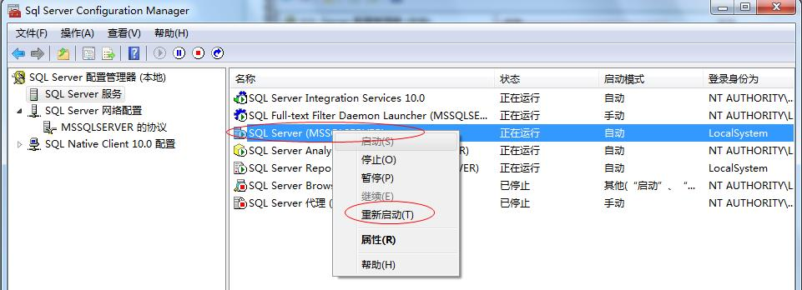

7、通过以上1-6步骤设置好端口，重新打开SQL Server Management Studio，在服务器名称输入：(local)或者127.0.0.1，即可登录数据库了。